Marie Vanier
Naissance : 7 octobre 1849, Montréal, Québec.
Baptême : 8 octobre 1849, paroisse Saint François d’Assise (Longue Pointe) Montréal.

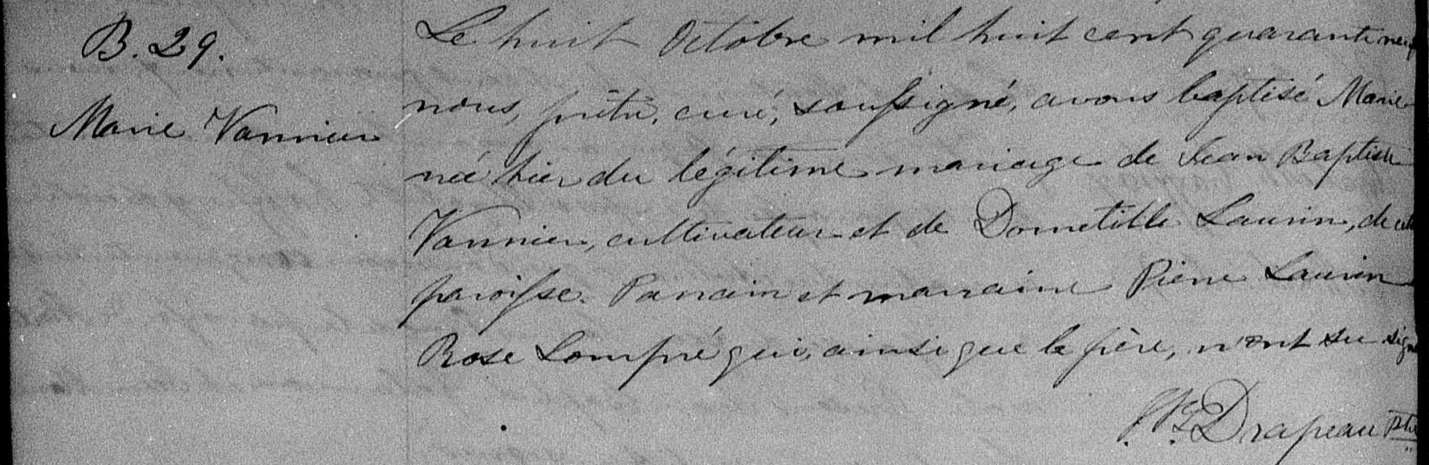

B. 29 Le huit Octobre mil huit cent quarante neuf, nous, prêtre curé, soussigné,
Marie Vannier avons baptisé Marie née hier du légitime mariage de Jean Baptiste Vannier,
cultivateur et de Domitille Laurin, de cette paroisse. Parrain et marraine
Pierre Laurin, Rose longpré qui ainsi que le père, n’ont su signer.

J.B.Drapeau Ptre

Référence : Family Search.

